实验6 SQL Server 数据库的完整性和安全管理
专业班级 大数据221 学号2 姓名 报告日期 2024. 11.4 .

实验类型：●验证性实验 ○综合性实验 ○设计性实验
实验目的：
学习构建SQL Server 数据库的完整性约束（实体完整性，参照完整性，用户自定义完整性)
深刻理解SQLServer 实例级别的安全机制，深刻理解SQLServer 数据库级别的安全机制，深刻理解SQLServer 数据库对象级别的安全机制。
掌握数据库的完整性和安全授权管理的操作和SQL语句
实验内容和步骤：
1．使用SQL Server 创建数据库和表：创建S_C_SC数据库、创建学生表student、课程表course、选课表SC。要求对每个表要设计有主键，学生表student与选课表SC之间有参照关系，课程表course和选课表SC之间有参照关系。课程名要求是唯一的。参考数据库系统概论课本82-83页。深入理解数据库的完整性定义、种类、机制。
2．观看教学群里压缩文件“SQL Server的安全机制.zip”中包含的视频文件--登录账户管理。分别通过企业管理器（Microsoft SQL Server Management Stodio---MSSMS）窗口及菜单方式和SQL语句方式（通过查询编辑窗口编辑和执行）为MS SQL Server 的服务器实例创建一个使用Windows身份验证的SQL Server服务器登录名(也叫登录帐号)（具体操作过程可参考叶符明王松编写《SQLSERVER2012数据库基础及应用》page182-186）；分别通过企业管理器和SQL语句（通过查询编辑窗口编辑和执行）为MS SQL Server 的服务器实例创建一个使用SQL Server身份验证的SQL Server服务器登录名(也叫登录帐号)。[提示：1） 用SQL 语句CREATE LOGIN login_name FROM WINDOWS 创建使用Windows身份验证的SQL Server服务器登录名(也叫登录帐号)，其中login_name是一个格式为：“机器名\Windows用户名”的字符串，Windows用户名是Windows中已经存在的一个账户名（若没有必须先创建Windows账户）。2) 用SQL 语句CREATE LOGIN login_name WITH PASSWORD=login_password 创建使用SQL Server身份验证的SQL Server服务器登录名(也叫登录帐号)，其中login_name和 login_password 是SQL Server身份验证方式下登录SQL Server服务器时要提供的账户名和密码，login_name和 login_password 都必须以字符串的形式出现在SQL语句中。]
3 请用你在2中创建的四个登录帐户登录SQL Server服务器。以便证实你创建的四个登录帐户是有效的。于此同时练习企业管理器(MSSMS)上断开服务器实例和连接到服务器实例的操作。
- 观看SQL Server权限管理与用户创建的教学视频。通过企业管理器(MSSMS)和SQL语句（在查询编辑窗口编辑和执行）对S_C_SC数据库创建一个用户名为你的姓名（用汉语拼音表示）
5．关于服务器登录帐户与数据库用户有这么几个结论需要你自己设计实验来验证。数据库用户隶属于某个数据库的，不同数据库下的用户名可以相同（就此举例说明和验证），数据库用户是主体，数据库对象是客体，主体对客体有一定的操作权限（就此举例说明和验证）；服务器登录帐户隶属于SQL Server服务器实例，服务器登录帐户是主体，SQL Server服务器实例下的数据库等是客体，这个层面上的主体对客体也有一定的操作权限。若服务器登录帐户要对某个数据库实施操作，服务器登录帐户必须和数据库的某个用户建立起映射关系，一个服务器登录帐户可以访问多个数据库—即这要求一个服务器登录帐户映射到多个数据库且一个服务器登录帐户只能映射到数据库的一个用户上，也就是说，一个服务器登录帐户只能在每个数据库中映射一次（就此举例说明和反证）。
6．把查询student表的权限---即Select权限授给你在4中创建的用户（约定授权者是系统管理员账户sa），把对SC表的查询权限和插入权限—即Select权限和Insert权限授予所有用户，接下来收回你在4中创建的那个用户目前对student表的Insert权限。
7 创建一个s_t数据库的角色R1，并结合数据库系统概论课本第146页-147页内容和例题进行实验练习，其中涉及到用户时请使用你在4中创建的哪个用户。通过实验深刻理解”角色是一组权限的集合”这一结论
实验思考: SQLServer 实例级别的安全机制除了Windows身份验证方式的SQL Server服务器登录和SQL Server身份验证方式的SQL Server服务器登录以外，还有什么登录验证方式？。你在新建登录名（登录服务器的登录名）的窗口上发现SQL Server是否还有其他安全登录验证方式？登录名映射到证书，这里的证书是什么意思？登录名映射到非对称秘钥，这里的非对称秘钥又是什么意思？

实验报告：根据实验情况和结果撰写并递交实验报告。
实验总结(学会了......; 掌握了......; 训练了......; 发现了......; 今后学习中......有待提高。）
电子报告word文件命名规则：专业班级-完整学号-实验X-姓名.doc, 如信息123班学号为201212030315的郭海涛同学实验2报告word文件命名则应是：信息123-201212030315-实验2-郭海涛.doc, 其中 .doc是Word文件扩展名。特别提醒：电子报告文件命名不规范的报告将不予接收。
参考程序

一、实验内容和步骤
1．使用SQL Server 创建数据库和表：创建S_C_SC数据库、创建学生表student、课程表course、选课表SC。要求对每个表要设计有主键，学生表student与选课表SC之间有参照关系，课程表course和选课表SC之间有参照关系。课程名要求是唯一的。参考数据库系统概论课本82-83页。深入理解数据库的完整性定义、种类、机制。
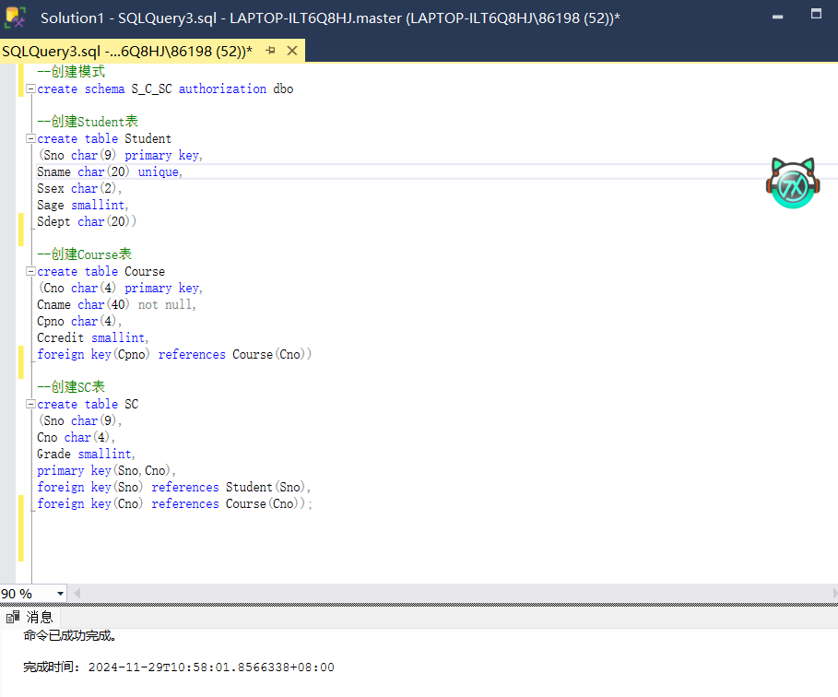
- 观看教学群里压缩文件“SQL Server的安全机制.zip”中包含的视频文件--登录账户管理。分别通过企业管理器（Microsoft SQL Server Management Stodio---MSSMS）窗口及菜单方式和SQL语句方式（通过查询编辑窗口编辑和执行）为MS SQL Server 的服务器实例创建一个使用Windows身份验证的SQL Server服务器登录名(也叫登录帐号)（具体操作过程可参考叶符明王松编写《SQLSERVER2012数据库基础及应用》page182-186）；分别通过企业管理器和SQL语句（通过查询编辑窗口编辑和执行）为MS SQL Server 的服务器实例创建一个使用SQL Server身份验证的SQL Server服务器登录名(也叫登录帐号)。
（1）采用窗口及菜单方式创建一个使用Windows身份验证的SQL Server服务器登录名
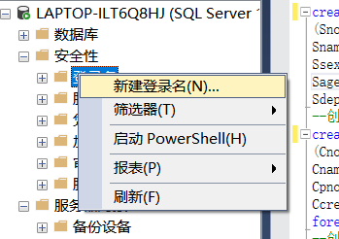

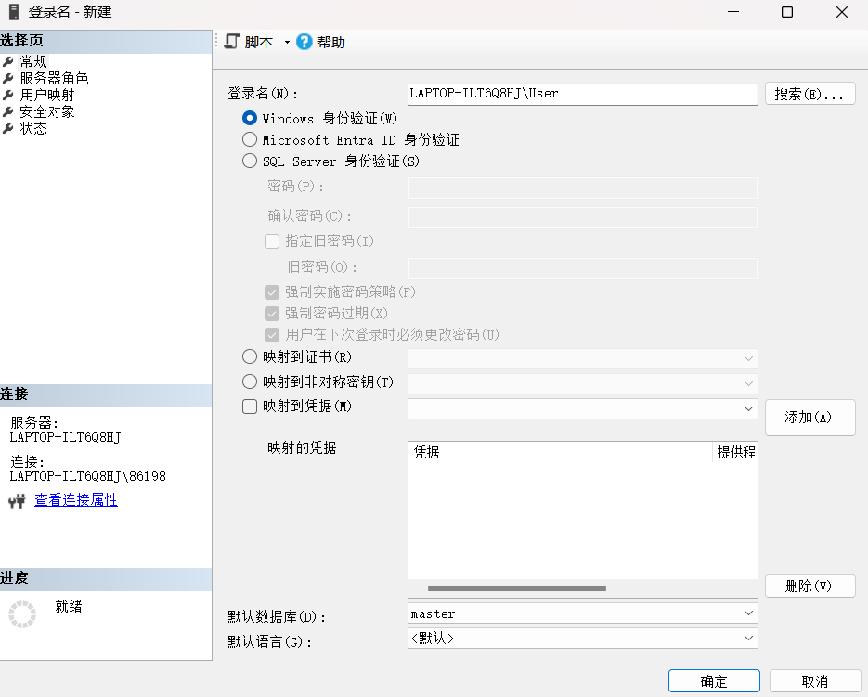
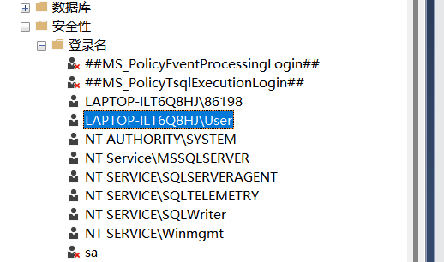

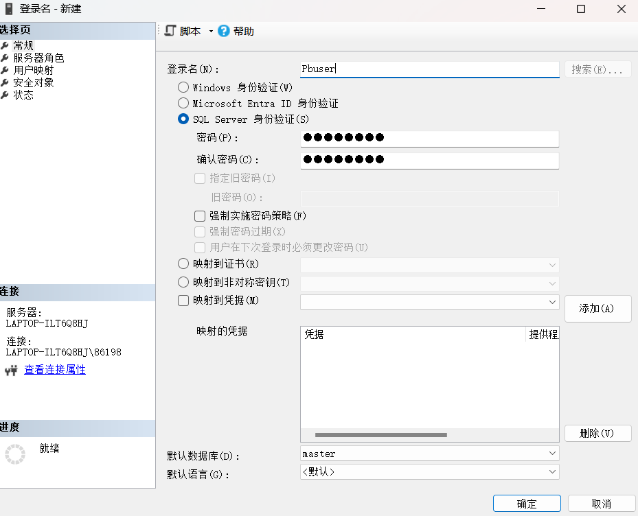
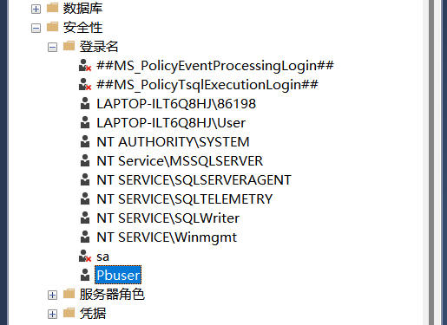

- 使用SQL语句创建一个使用Windows身份验证的SQL Server服务器登录名
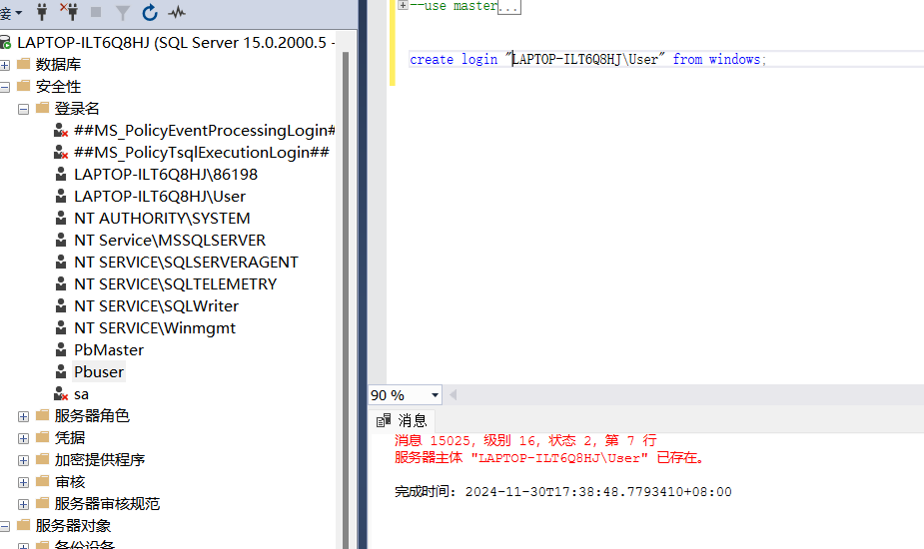
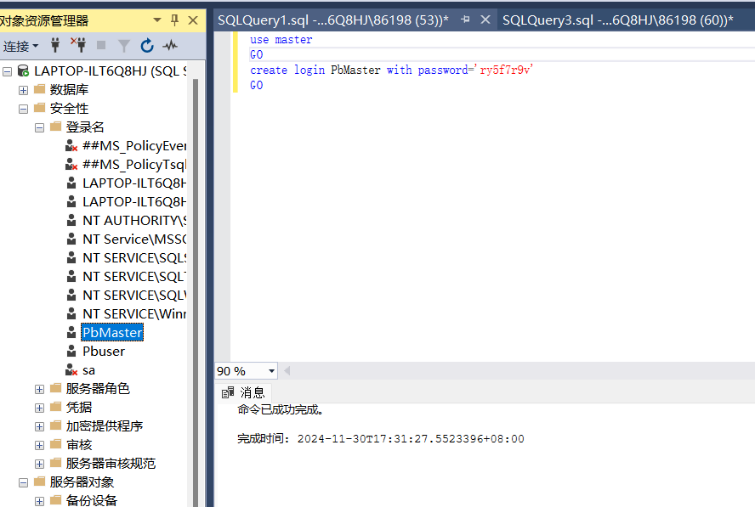
3、 请用你在2中创建的四个登录帐户登录SQL Server服务器。以便证实你创建的四个登录帐户是有效的。于此同时练习企业管理器(MSSMS)上断开服务器实例和连接到服务器实例的操作。
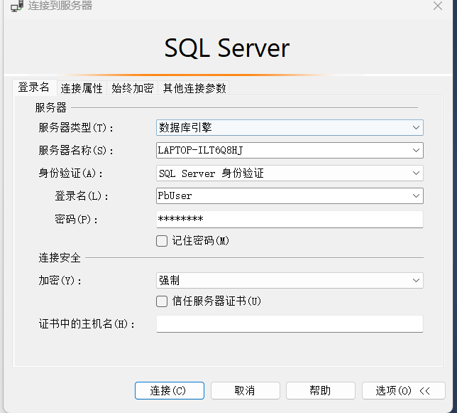
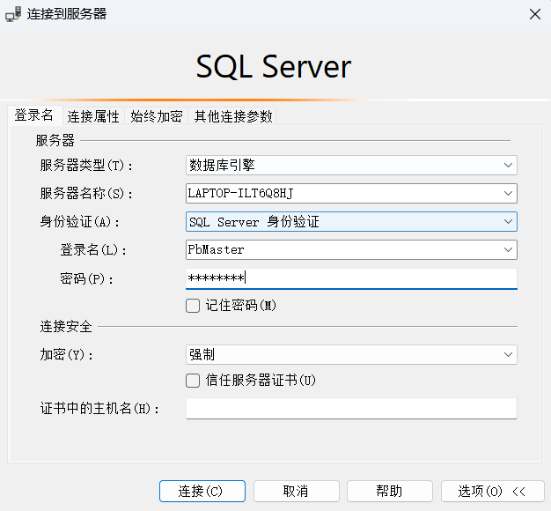
4、观看SQL Server权限管理与用户创建的教学视频。通过企业管理器(MSSMS)和SQL语句（在查询编辑窗口编辑和执行）对S_C_SC数据库创建一个用户名为你的姓名（用汉语拼音表示）
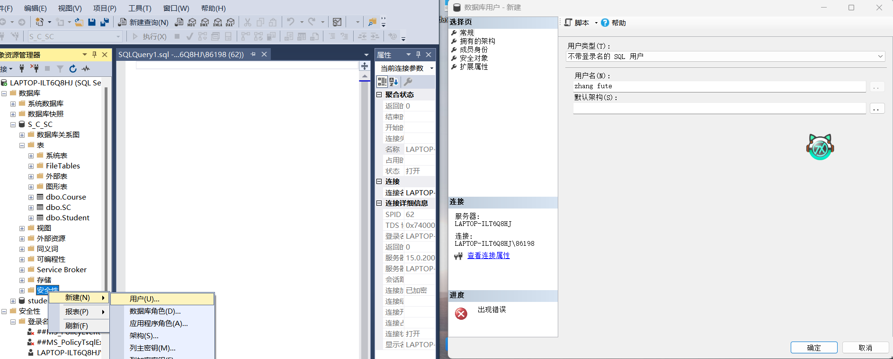
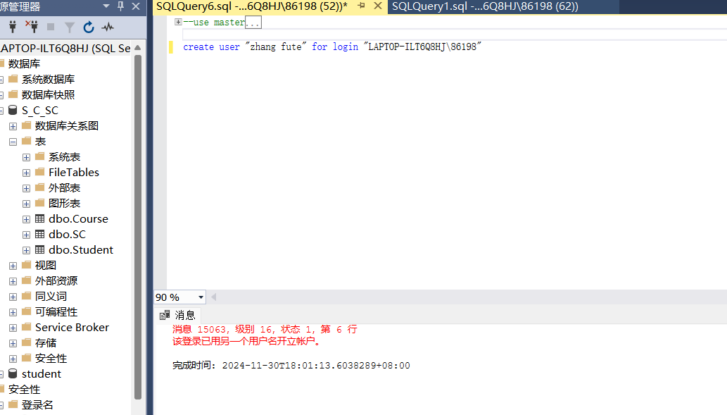
5、关于服务器登录帐户与数据库用户有这么几个结论需要你自己设计实验来验证。数据库用户隶属于某个数据库的，不同数据库下的用户名可以相同（就此举例说明和验证），数据库用户是主体，数据库对象是客体，主体对客体有一定的操作权限（就此举例说明和验证）；服务器登录帐户隶属于SQL Server服务器实例，服务器登录帐户是主体，SQL Server服务器实例下的数据库等是客体，这个层面上的主体对客体也有一定的操作权限。若服务器登录帐户要对某个数据库实施操作，服务器登录帐户必须和数据库的某个用户建立起映射关系，一个服务器登录帐户可以访问多个数据库—即这要求一个服务器登录帐户映射到多个数据库且一个服务器登录帐户只能映射到数据库的一个用户上，也就是说，一个服务器登录帐户只能在每个数据库中映射一次（就此举例说明和反证）。
（1）数据库用户隶属于某个数据库的，不同数据库下的用户名可以相同，在数据库“S_C_SC”里面创建了用户“zhang fute”，也可以在“student”数据库里里面创建用户“zhang fute”
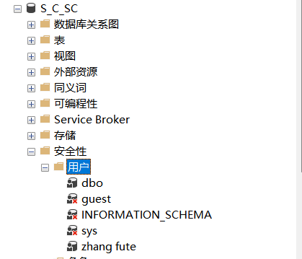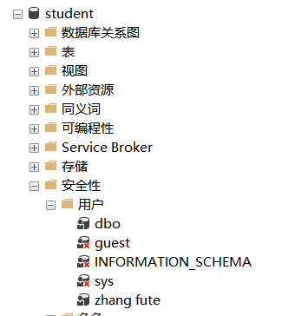

（2）数据库用户是主题，数据库对象是客体，主体对客体有一定的操作权限，查看数据库用户“zhang fute”的属性，可以看到该用户对数据库“S_C_SC”有插入等权限。
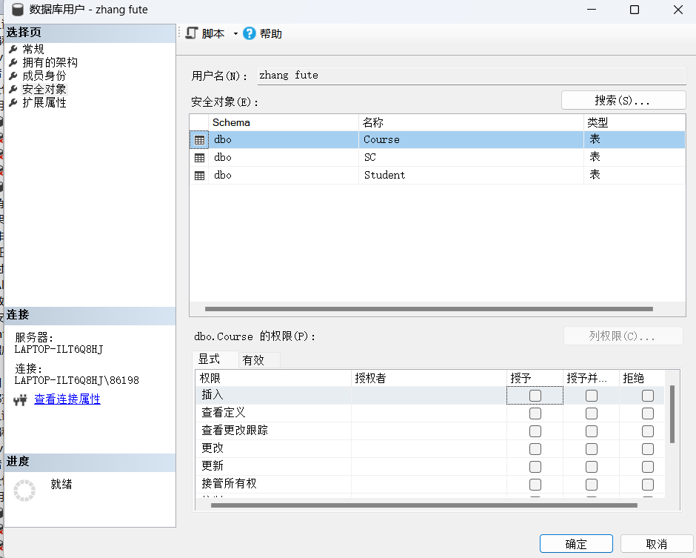
（3）一个服务器登录账户只能在每个数据库中映射一次
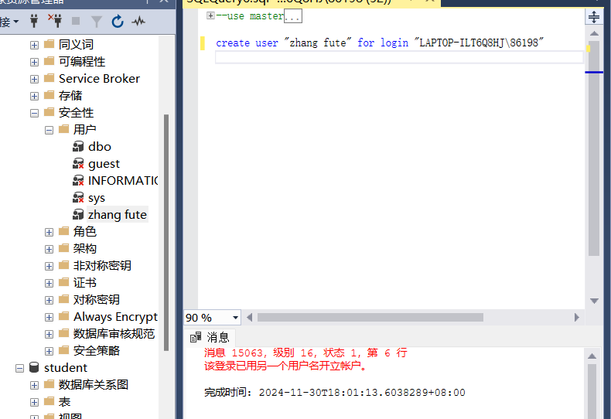
6．把查询student表的权限---即Select权限授给你在4中创建的用户（约定授权者是系统管理员账户sa），把对SC表的查询权限和插入权限—即Select权限和Insert权限授予所有用户，接下来收回你在4中创建的那个用户目前对student表的Insert权限。
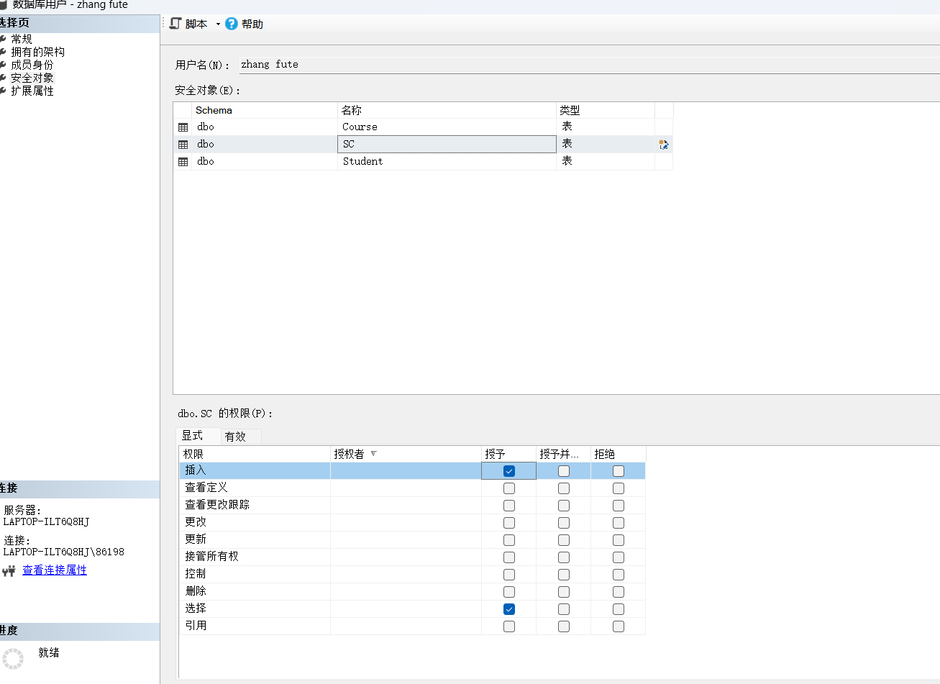
- 创建一个s_t数据库的角色R1，并结合数据库系统概论课本第146页-147页内容和例题进行实验练习，其中涉及到用户时请使用你在4中创建的哪个用户。通过实验深刻理解”角色是一组权限的集合”这一结论

创建数据库角色R1
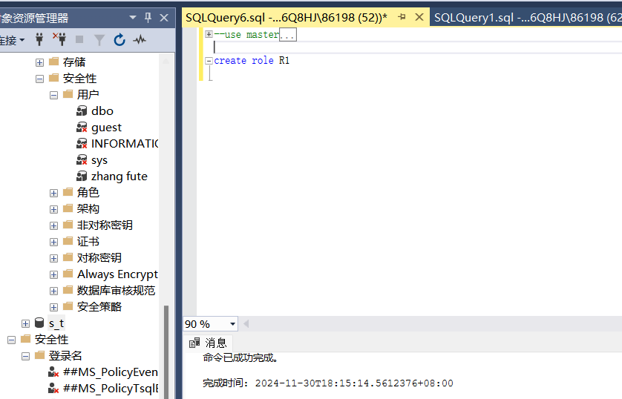
使R1有select、update、insert权限
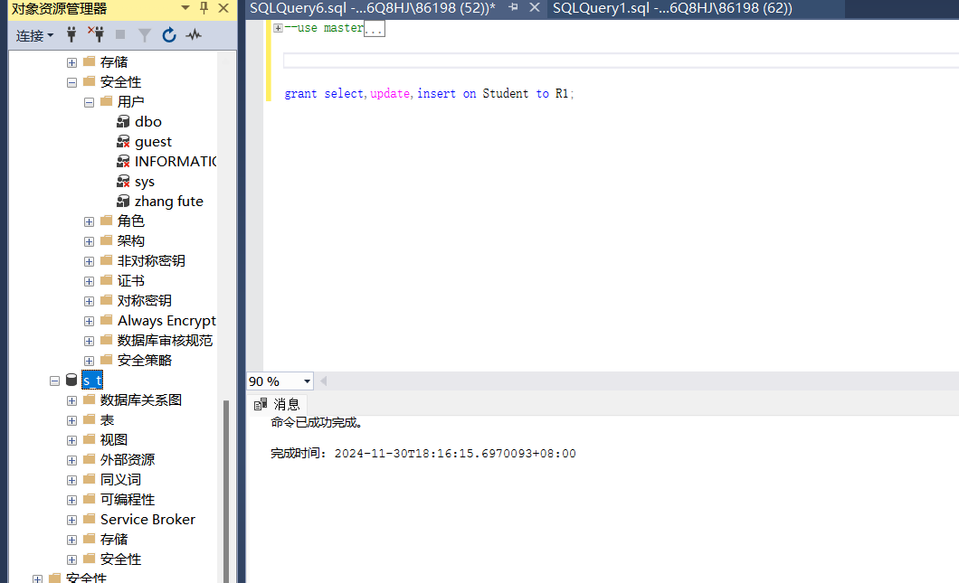
角色权限修改
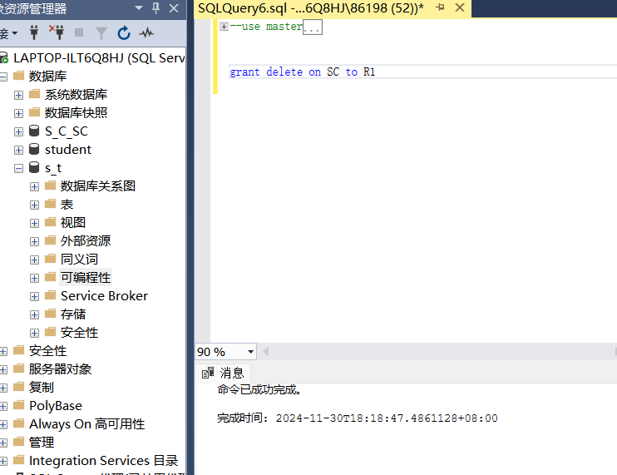

角色权限删除
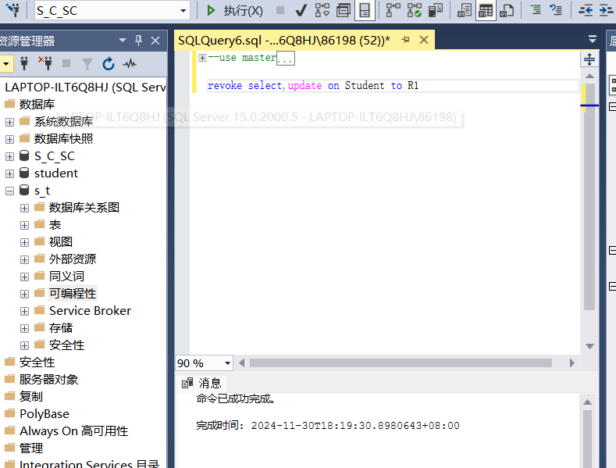

- 实验思考
SQLServer 实例级别的安全机制除了Windows身份验证方式的SQL Server服务器登录和SQL Server身份验证方式的SQL Server服务器登录以外，还有什么登录验证方式？。你在新建登录名（登录服务器的登录名）的窗口上发现SQL Server是否还有其他安全登录验证方式？登录名映射到证书，这里的证书是什么意思？登录名映射到非对称秘钥，这里的非对称秘钥又是什么意思？

在 SQL Server 中，除了 Windows身份验证方式 和 SQL Server身份验证方式 外，还存在以下几种登录验证方式：
1. 混合身份验证方式（Mixed Mode Authentication）
混合身份验证方式是 SQL Server 默认的身份验证模式，它允许同时使用 Windows身份验证 和 SQL Server身份验证。使用混合身份验证的服务器可以接受来自 Windows 域的用户凭证（即 Windows身份验证方式），也可以接受 SQL Server 内部的用户凭证（即 SQL Server身份验证方式）。在混合模式下，用户可以通过 SQL Server 登录，使用用户名和密码进行身份验证。
2. 证书验证（Certificate-based Authentication）
证书验证方式通过使用数字证书来进行身份验证。在 SQL Server 中，可以将证书与登录名进行关联，利用证书对登录名进行认证。登录时，SQL Server 会使用证书验证请求用户是否有访问权限。证书用于确保通信的安全性，通常在加密连接或验证客户端身份时使用。
证书（Certificate） 是一种通过公钥基础设施（PKI）签发的加密凭证，通常用于提供身份验证、加密或数据完整性验证。证书包含公钥、私钥以及一些附加信息（如证书颁发者的信息）。当 SQL Server 登录名映射到证书时，它会使用证书中的公钥和私钥进行加密和身份验证。
3. 非对称密钥验证（Asymmetric Key-based Authentication）
另外一种常见的验证方式是 非对称密钥。这种验证方式使用一对密钥：公钥 和 私钥。公钥可以公开分享，而私钥则只有密钥的拥有者能够持有。非对称加密的优势是，即使公钥被泄露，也无法从公钥反推出私钥。
在 SQL Server 中，登录名可以映射到非对称密钥，这意味着 SQL Server 可以使用一个存储在服务器上的 非对称密钥 来验证登录名的身份。使用非对称密钥时，登录名将通过与数据库中存储的密钥进行比对来完成身份验证。非对称密钥通常用于加密通信或在无密码情况下进行安全认证。
登录名映射到证书和非对称密钥的含义
登录名映射到证书：表示该登录名的身份验证将通过证书进行。证书包含一对公钥和私钥，用于在通信时验证登录者的身份，保证登录过程的安全性和完整性。
登录名映射到非对称密钥：意味着该登录名的身份验证将通过非对称密钥进行。非对称密钥系统中，有一对密钥，公钥可公开，而私钥用于身份验证。非对称密钥系统通常用于加密通信或在没有密码的情况下进行身份认证。

- 实验总结
本次实验的主要目标是深入学习 SQL Server 数据库的完整性约束和安全授权管理操作，并理解 SQL Server 在实例级别、数据库级别以及数据库对象级别的安全机制。通过实验，我加深了对数据库安全和完整性设计的理解，同时掌握了 SQL Server 中不同验证方式、权限管理和角色管理的实际操作。
首先，我在 SQL Server 中创建了名为 S_C_SC 的数据库，并设计了三个表：学生表（Student）、课程表（Course）和选课表（SC）。在每个表中，我都设计了主键约束、外键约束以及其他完整性约束，确保了数据的准确性和一致性。例如，学生表与选课表之间通过外键建立了参照关系，课程表和选课表之间也有相应的参照约束。此外，我为课程名列添加了唯一约束，确保了课程名称的唯一性。这些设计帮助我深入理解了 实体完整性、参照完整性 和 用户自定义完整性 的概念。
在实验过程中，我学习了 SQL Server 的登录账户管理，并通过 SQL Server Management Studio (SSMS) 以及 SQL 语句创建了不同类型的登录账户，分别使用了 Windows身份验证 和 SQL Server身份验证。此外，我还探索了 SQL Server 的 证书验证 和 非对称密钥验证，了解了如何通过证书和密钥进行身份认证，进一步提升了系统的安全性。
实验还让我深入了解了数据库用户与服务器登录账户的映射关系。数据库用户隶属于某个具体的数据库，而服务器登录账户隶属于 SQL Server 实例。一个服务器登录账户可以映射到多个数据库中的不同用户，验证了不同数据库中用户名的唯一性与互不冲突。
在权限管理方面，我通过授予用户不同的权限（如 SELECT、INSERT 权限），学习了如何在 SQL Server 中管理和控制用户的操作权限。我还创建了数据库角色，并通过角色来统一管理用户权限，从而提高了权限管理的效率和安全性。
总之，本次实验不仅让我熟练掌握了 SQL Server 中的数据库完整性约束和安全机制，还使我对 SQL Server 的安全架构、权限管理以及角色管理有了更深入的理解。这些技能将在未来的数据库管理和开发工作中起到重要作用。

